Министерство образования Республики Беларусь

Учреждение образования

«Брестский государственный технический университет»

Кафедра ИИТ

**Лабораторная работа №2**

«Решение задач линейного программирования графическим методом»

Выполнил:

студент 3 курса

группы АС-53

Данилюк В. А.

Проверила:

Лизун Л.В.

Брест, 2020

Вариант 3

***Постановка задачи:***

Небольшое предприятие выпускает 2 типа продукции А и Б и реализует ее по ценам *c1* и *c2* рублей соответственно. Для ее производства предприятие использует три вида сырья. Запасы сырья на складах предприятия составляют *b1, b2* и *b3* единиц, а приобретено сырье по ценам *s1, s2* и *s3* рублей за единицу. Расход сырья *i*-го вида на изготовление единицы продукции *j*-го типа осуществляется в соответствии с утвержденными нормативами и составляет *aij* (ед. сырья на ед. продукции), *i*=1,2,3, *j*=1,2. Затраты, связанные с производством продукции А, составляют *r1* руб., Б – *r2* руб.

Найти план производства продукции А и Б, при котором прибыль предприятия максимальна (прибыль есть разница между выручкой от реализации продукции и затратами на ее производство, включая затраты на приобретение сырья).

Для приведенной выше задачи

а) составить математическую модель;

б) найти решение графическим методом.

|  |  |  |  |  |
| --- | --- | --- | --- | --- |
| **Сырьё** | **Затраты на продукцию** | | **Запасы, bi** | **Цена, Si** |
| **А** | **B** |
| **A1** | A11 = 1 | A12 = 3 | 45 | 2 |
| **A2** | A21 = 1,5 | A22 = 1 | 20 | 1 |
| **A3** | A31 = 3 | A32 = 1 | 36 | 2 |

Цена продукции А и В на рынке: с1 = 22, с2 = 20;

Затраты при производстве единицы продукции: r1 = 7, r2 = 5;

***Обозначения:***

$x_{1}$– продукция типа A

$x_{2}$– продукция типа Б

***Найдем ЦФ:***

${(c}_{1}*{ x}_{1}+ c_{2}*x_{2})$– цена продажи всей продукции

${(r}_{1}*{ x}_{1}+ r_{2}*x_{2})$– затраты на производство продукции

$\left(x_{i1}+ x_{i2}\right)* S_{i}$– затраты на ресурсы b1,b2,b3

***Математическая модель:***

L(x) = 5.5 $x_{1}$*+6 $x_{2}$*->max

$$x_{1}+{3x}_{2}≤45$$

$${1.5x}_{1}+x_{2}≤20$$

$$3x_{1}+x_{2}≤36$$

$$x_{1}≥0$$

$$x_{2}≥0$$

Построим прямые по уравнениям и определим многоугольник планов, градиент и линию уровня:

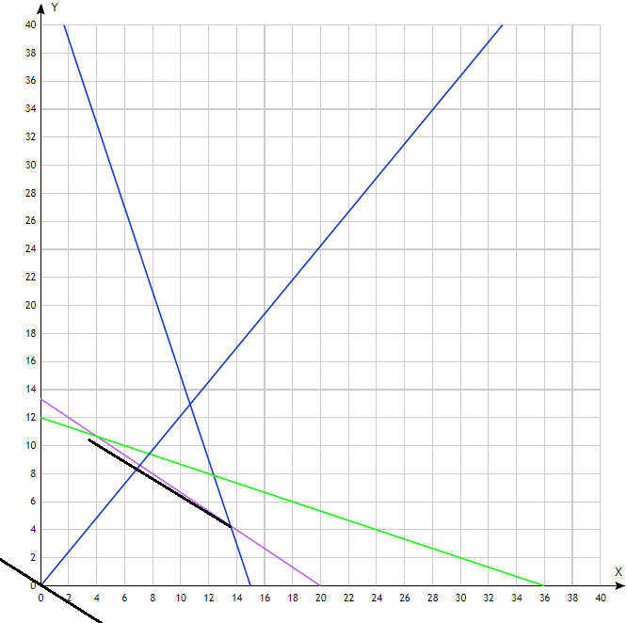

Точка находится на пересечении синей и серой ограничивающей прямой.

Получим и решим систему уравнений:

$$x_{1}+{3x}_{2}-45={1,5x}_{1}+x_{2}-20$$

$${2x}_{2}=0.5x_{1}+25$$

$$45-{3x}_{2}=x_{1}$$

$${2x}_{2}=22.5-{1.5x}_{2}+25$$

$${3.5x}_{2}=47.5$$

$$x_{2}=13.57$$

$$x_{1}+3x_{2}=45$$

$$x_{1}=45-3*13.57$$

$$x_{1}=4.29$$

Крайняя точка пересечения множества планов с линией уровня – (4.29,13.57).

L* = 5.5 $x_{1}$*+6 $x_{2}$*=5.5*4.29+6*13.57=105.015

Проверка в excel:

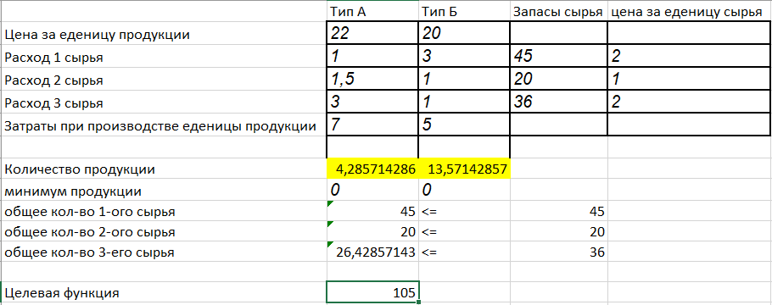

***Вывод:*** максимальная прибыль – 105. Т.к. ограничивающие прямые у нас синяя и серая с соответственными уравнениями($x_{1}+{3x}_{2}≤45$; ${1.5x}_{1}+x_{2}≤20)$, то делаем вывод что мы уперлись в количество ресурсов 1 и 2 типа. Чтобы увеличить прибыль нам надо увеличить запас ресурсов 1 и 2 типа.